Мы готовы продать как готовый ювелирный бизнес, так и ювелирное оборудование по отдельности. Имеется договор аренды на помещение. Само помещение полностью подготовлено и обустроено для проведения производственных работ, начиная от электрики и заканчивая отделкой. 500м2 на которых стоят все станки в идеальном состоянии, на данный момент прошли только обкатку. Есть все комплектующие и расходные материалы для ювелирных работ. Так же имеются офисные компьютеры для работников (товароведы, менеджер, директор). Бизнес полностью готовый, остается только запустить людей и начинать работать.

Ammonia Annealing Furnace
It is a machine for softening the products to obtain better quality surfaces.
Печь электрическая (аммиачная печь для отжига)
Машина предназначения для размягчения продуктов с целью получения поверхностей более высокого качества
Width 120 cm
Size 180 cm
Height 160 cm
Weight 450 kg
Electricity usage 380 /50 Hz
Energy power 12 Kw
Цена: 16.000 $

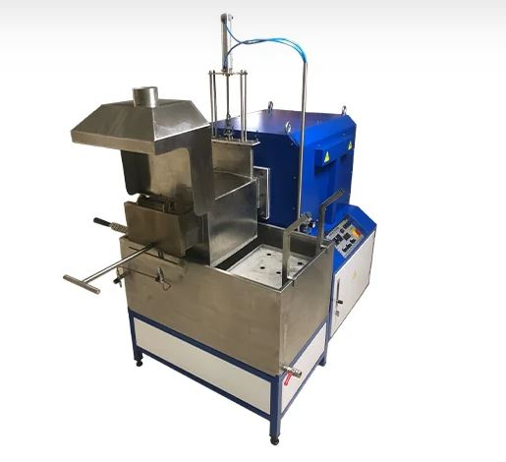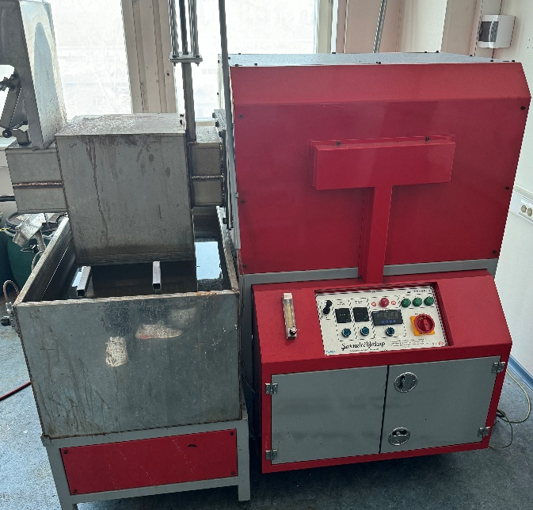

Lining Cylinder
For gold/silver products, raw material starting from 12 mm up to 0.10 mm It is an easy-touse machine with thinning capacity
Линейный цилиндр
Для изготовления изделий из золота/серебра с исходным материалом от 12мм до 0,10мм. Это простая в использовании машина с производительностью измельчения.
Width 90 cm
Size 50 cm
Height 130 cm
Weight 750 kg
Electricity usage 380 /50 Hz
Energy power 4 Kw
Цена: 24.000 $

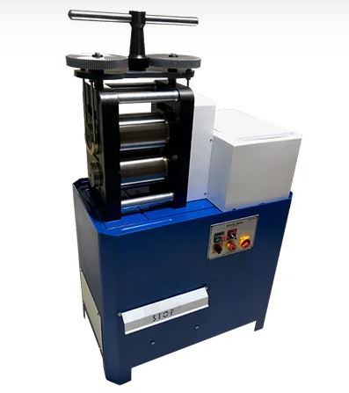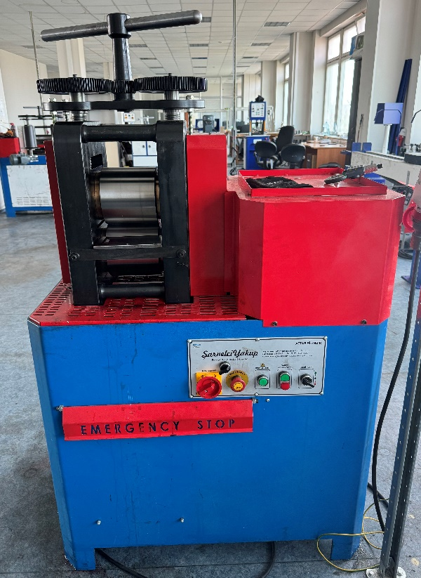

Pipe Welding Machine
It is one of the most widely used machines among jewelry machines. All kinds of raw. It is the system used for turning the products into pipes. Argon technology for lining materials and enables you to produce perfect intermediate products.
Трубосварочный аппарат
Это один из наиболее широко используемых станков среди ювелирных станков. Все виды сырья. Это система, используемая для превращения изделий в трубы. Технология аргона для облицовочных материалов позволяет производить идеальные промежуточные продукты.
Width 90 cm
Size 55 cm
Height 140 cm
Weight 300 kg
Electricity usage 380 /50 Hz
Energy power 1,5 Kw
Цена: 13.000 $

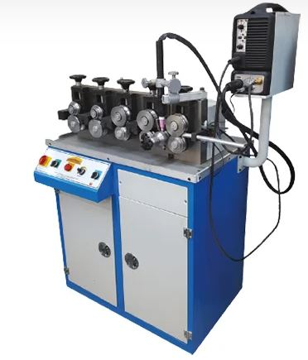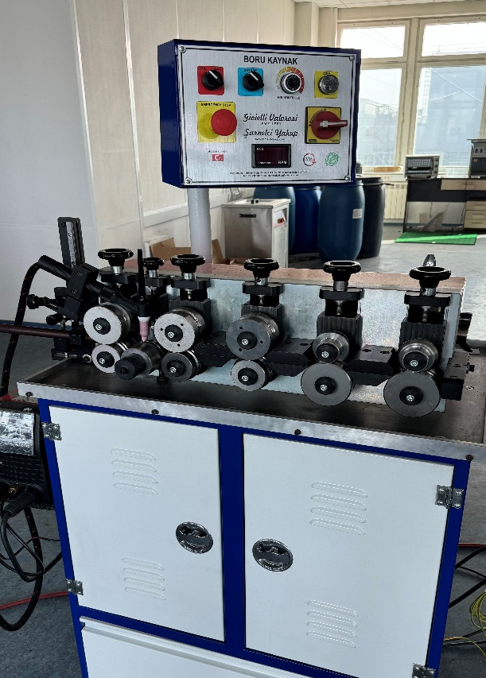

Draw Bench
This precision drawing machine uses the tubes to draw the tubes into the required shape and thickness. is used. The operator inserts the end of the tube into the rolling inlet of the machine and holds the end of the tube with pliers. The pliers movement is accelerated by a powerful motor and controlled by a foot pedal. The machine has a speed variator and an electric brake system that stops the pliers when the pedal is released. An easy-to-use control panel gives the operator all the options he needs. Removable inner copper core and robust construction when high precision tubes are required, micro switch and double pliers system pulling thespian is very fine
Вытяжной Стендовый станок
Этот вытяжной станок использует трубы для придания им требуемой формы и толщины. Оператор вставляет конец трубы во впускное отверстие для прокатки машины и удерживает конец трубы плоскогубцами. Движение плоскогубцев ускоряется мощным двигателем и управляется ножной педалью. Станок оснащен вариатором скорости и электрической тормозной системой, которая останавливает плоскогубцы при отпускании педали. Простая в использовании панель управления предоставляет оператору все необходимые опции. Съемный внутренний медный сердечник и прочная конструкция, когда требуются трубки высокой точности, микропереключатель и система двойных плоскогубцев, вытягивающая инструмент, очень удобна.
Width 70 cm
Size 650 cm
Height 110 cm
Weight 650 kg
Electricity usage 380 /50 Hz
Energy power 4 Kw
Цена: 8.000 $
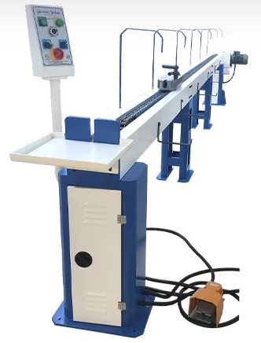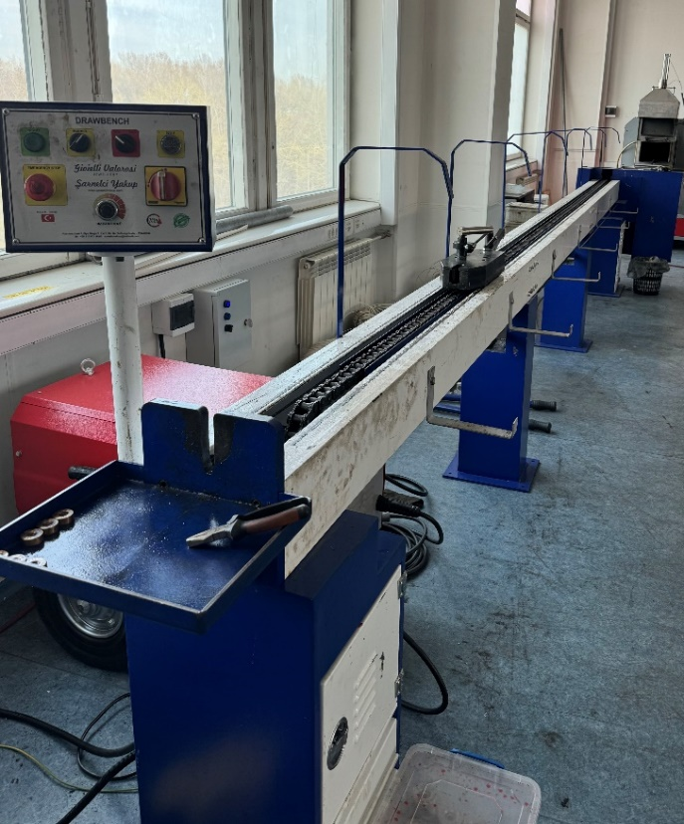
Shock Annealing
It is a machine used in the production of scharnel in gold processing. The hard structure of gold ore to the structure required for fine craftsmanship. By enabling sudden temperature changes. makes it easy. Suitable for use in all fine workmanship products.
Ударный отжиг
Это машина, используемая для производства шарнеля при обработке золота. Преобразует твердую структуру золотой руды в структуру, необходимую для тонкой обработки. За счет возможности резких перепадов температуры упрощает процесс. Подходит для использования во всех изделиях тонкой работы.
Width 100 cm
Size 70 cm
Height 70 cm
Weight 200 kg
Electricity usage 380 /50 Hz
Energy power 5 Kw
Цена: 5.000 $

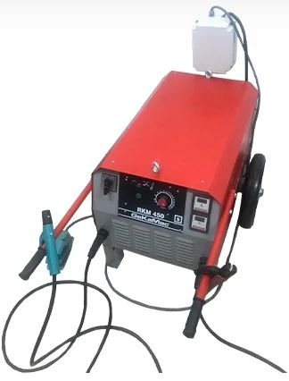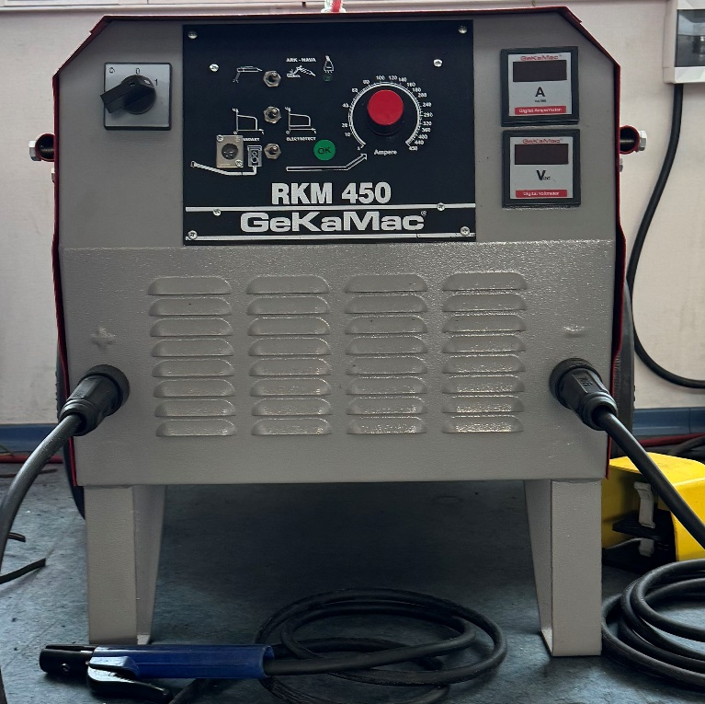

Wire Roller
The wire rollers can be set for wire only or can be programmed for different tasks such as end opening. The channel structure is designed for easy operation and minimum fire. Machine specifications can be changed according to working conditions, product quality or production speed.
Проволочный ролик (прокат проволоки)
Проволочные ролики могут быть настроены только для проволоки или могут быть запрограммированы для различных задач, таких как открывание торца. Конструкция канала рассчитана на простоту эксплуатации и минимальное возгорание. Технические характеристики станка могут быть изменены в зависимости от условий работы, качества продукции или скорости производства.
Width 80 cm
Size 50 cm
Height 1300 cm
Weight 600 kg
Electricity usage 380 /50 Hz
Energy power 3 Kw
Цена: 28.000 $
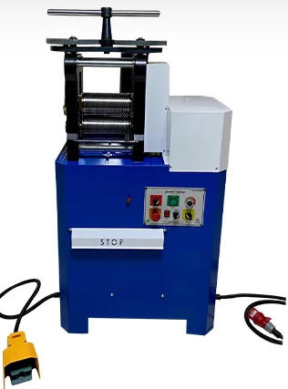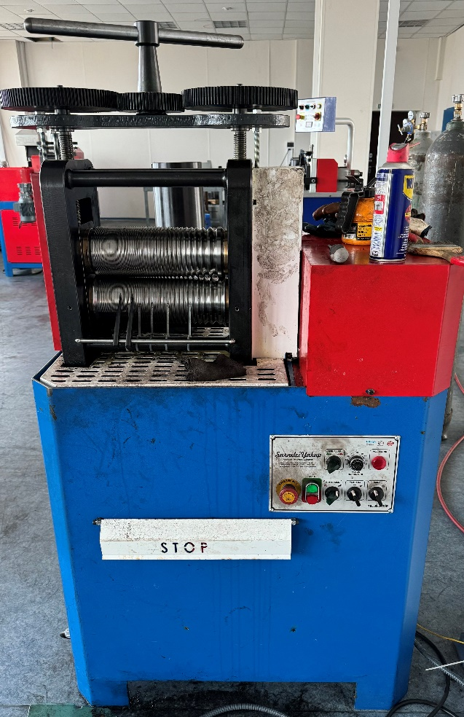

Pull Block 4 Rolling Wire Drawing
It is one of the machines frequently used in chain production in gold craftsmanship. It is used to bring the gold/silver wire to the desired dimensions by passing through the rolling mills is a calibration machine.
ЧЕТЫРЕХВАЛКОВЫЙ ВОДНЫЙ ВОЛОЧИЛЬНЫЙ СТАНОК
Это один из станков, часто используемых при производстве цепей в золотых мастерских. Он используется для придания золотой / серебряной проволоке желаемых размеров путем прохождения через прокатные станы - это калибровочный станок.
Width 45 cm
Size 80 cm
Height 85 cm
Weight 300 kg
Electricity usage 380 /50 Hz
Energy power 5.5 Kw
Цена: 9.500 $

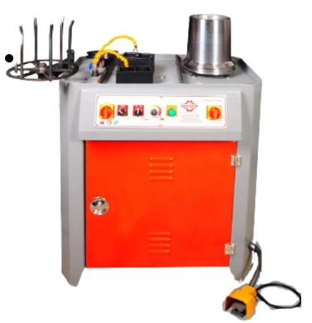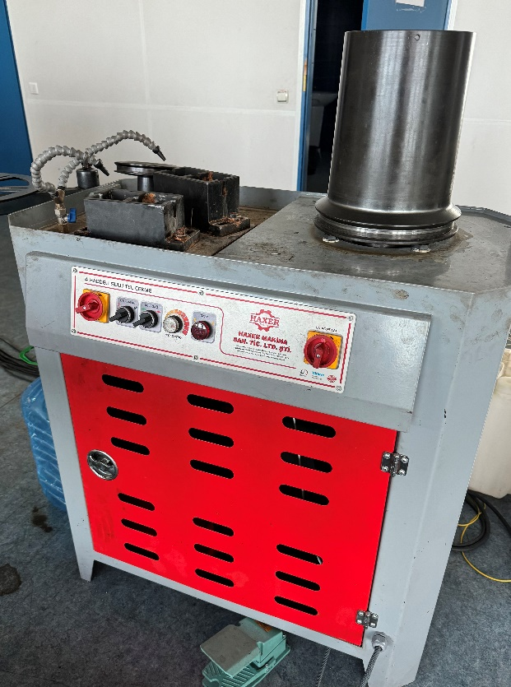

Pattern Printing Machine
Used to apply original designs to different types of products. Semi-round, oval, dodge etc. It is the machine used to give the desired pattern and shape to various carnelian pipe chains.
Машина для печати шаблонов
Используется для нанесения оригинальных рисунков на различные виды изделий. Полукруглые, овальные, изогнутые и т.д. Эта машина используется для придания желаемого рисунка и формы различным цепочкам.
Width 55 cm
Size 50 cm
Height 120 cm
Weight 180 kg
Electricity usage 380 /50 Hz
Energy power 2,25 Kw
Цена: 5.000 $
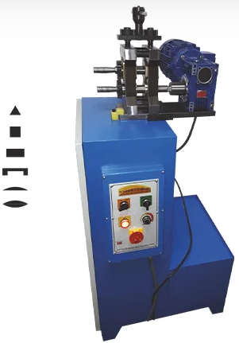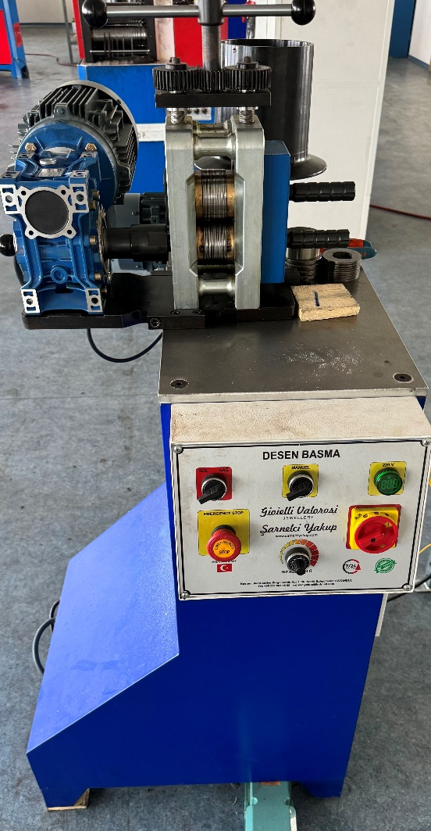

Hydraulic Press 20Ton
It is one of the most frequently used systems in the production of semi-finished products in the jewelry industry. It is used for model printing in all kinds of product manufacturing. Special production is made according to the needs in the desired dimensions.
Гидравлический пресс 20 тонн
Это одна из наиболее часто используемых систем при производстве полуфабрикатов в ювелирной промышленности. Она используется для печати моделей во всех видах производства изделий. Специальное производство делается в соответствии с потребностями в желаемых размерах.
Width 65 cm
Size 80 cm
Height 175 cm
Weight 450 kg
Electricity usage 380 /50 Hz
Energy power 5,5 Kw
Цена: 8.500 $
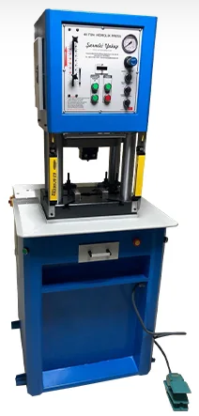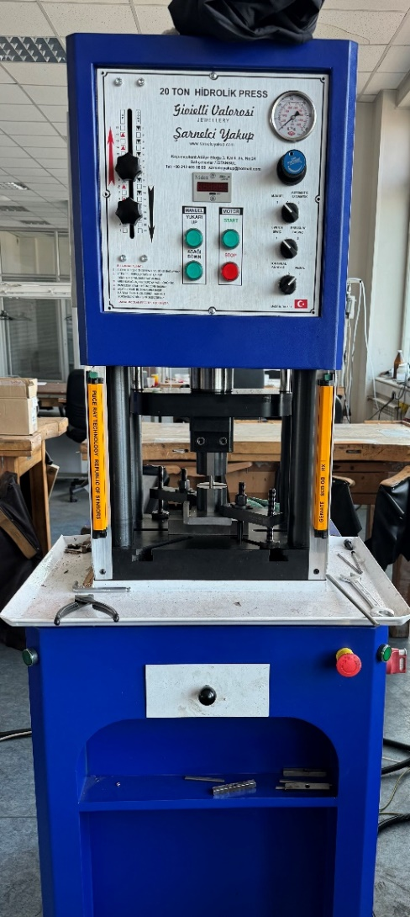

Sharnel Wrapping Machine
It is one of the most intensively used machines among jewelry machines. Spirals can be produced in rectangular, drop, etc. shapes. An internally connected core earrings and bracelets of the desired diameter and shape using the same internal shape and a cam, using you can produce. However, by using only a strip of plate, you can remove all the unsoldered spirals also has a special tooling for production. Also with this machine, with a small operational Endless winding can also be performed for some models using the impact head apparatus.
Намоточная машина (для формирования труб)
Это одна из наиболее интенсивно используемых машин среди ювелирных станков. Спирали могут быть прямоугольной, каплевидной и т.д. формы. Вы можете изготовить серьги и браслеты с внутренним стержнем нужного диаметра и формы, используя ту же внутреннюю форму и кулачок. Однако, используя только полоску пластины, вы можете удалить все непаянные спирали, также имеется специальная оснастка для производства. Также с помощью этой машины для некоторых моделей с небольшой производительностью можно выполнять бесконечную намотку с помощью устройства с ударной головкой.
Width 85 cm
Size 52 cm
Height 92 cm
Weight 200 kg
Electricity usage 380 /50 Hz
Energy power 1,5 Kw
Цена: 5.000 $
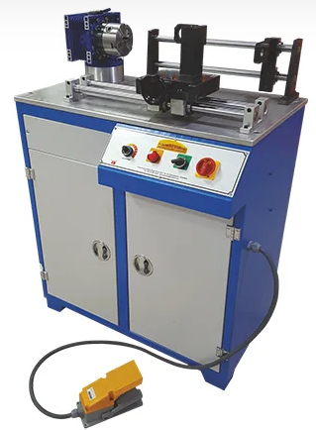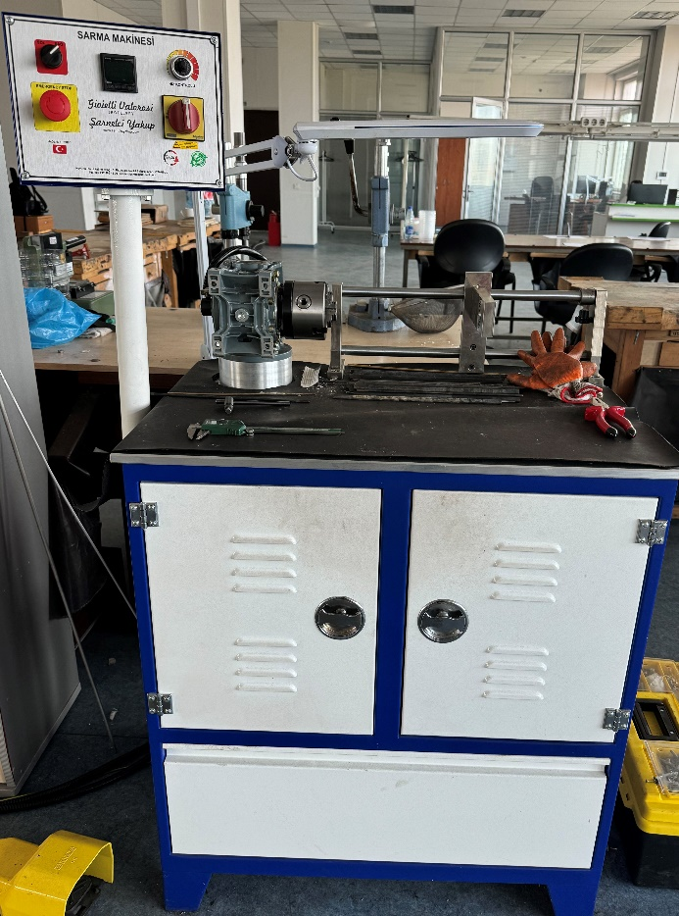
Dry Saw
It is used for sizing gold and silver and cutting wrapped products. It provides high level savings thanks to its special chamber.
Сухая пила
Используется для калибровки золота и серебра и резки изделий в упаковке. Обеспечивает высокую экономию благодаря специальной камере.
Width 85 cm
Size 52 cm
Height 110 cm
Weight 80 kg
Electricity usage 380 /50 Hz
Energy power 0,75 Kw
Цена: 2.500 $
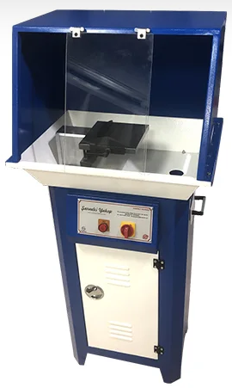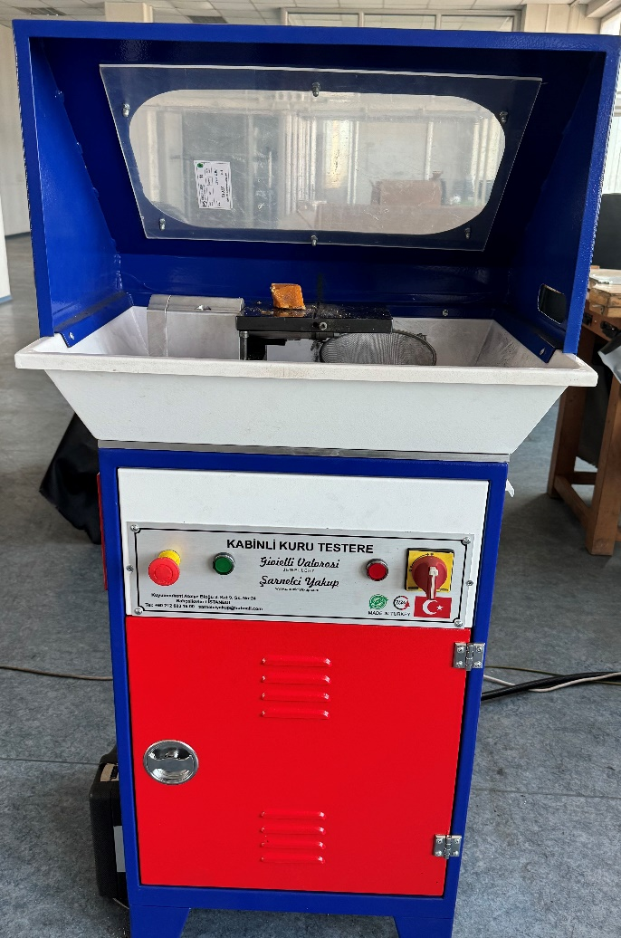

Acid (Iron-Copper) Unloading Machine
The iron or copper that we put in the empty pipe for gold and silver products, is the machine used to separate gold and silver from gold and silver by acid.
Машина для разгрузки кислот (железомедь)
Железо или медь, которые мы помещаем в пустую трубку для золотых и серебряных изделий, - это машина, используется для отделения железа с помощью кислоты.

Width 80 cm
Size 250 cm
Height 240 cm
Weight 300 kg
Electricity usage 380 /50 Hz
Energy power 5 Kw
Цена: 15.500 $
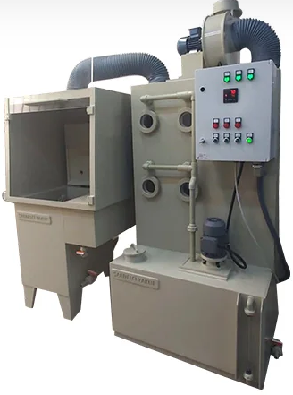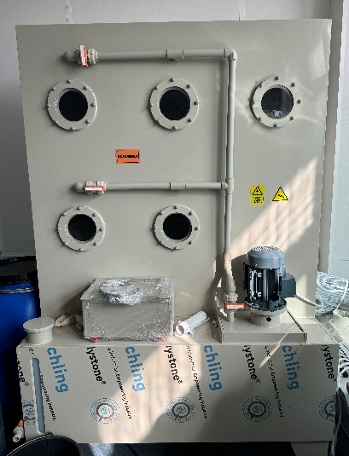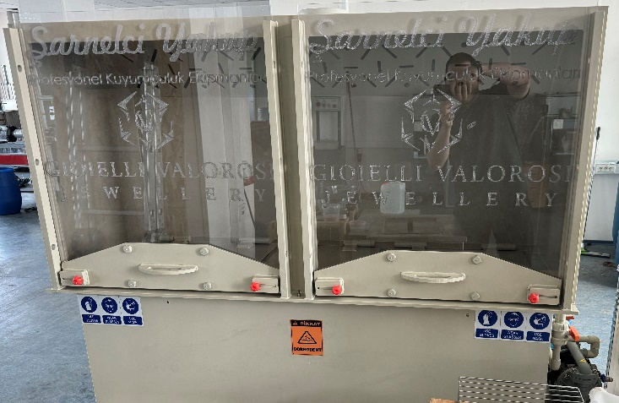

Wire Drawing Machine
It is one of the machines frequently used in chain production in gold craftsmanship. It is used to bring the gold/silver wire to the desired dimensions by passing through the rolling mills is a calibration machine.
Станок для волочения проволоки (12 фильер)
Благодаря автоматической системе с охлаждением масляно-водяной смесью можно изменять размер и вытягивать проволоку до различных размеров путем вытягивания до 0,15 мм.
Width 87 cm
Size 128 cm
Height 125 cm
Weight 520 kg
Electricity usage 380 /50 Hz
Energy power 3 Kw
Цена: 14.500 $

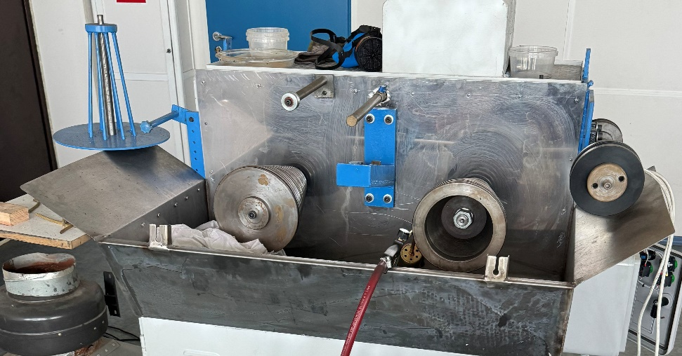

POLISHING MACHINE
Designed with a comfortable working area. The super vacuum polishing machine with 4250m3 / h traction power has a 2800 RPM polishing motor. In addition, an optional emergency stop and between 0-4500 RPM control can be added to the inverter. It has a specially designed filter system which can be changed easily. When the muffler is installed on the machine, the sound of the product can be reduced by about 30%. Laminate covered wood table is a machine that you can use for a long time healthy.
ПОЛИРОВАЛЬНАЯ МАШИНА (2шт.)
Спроектирована с удобной рабочей зоной. Супервакуумная полировальная машина мощностью 4250 м3 / ч оснащена полировальным двигателем с частотой вращения 2800 об/мин. Кроме того, к инвертору можно добавить дополнительную функцию аварийной остановки и регулировки частоты вращения в диапазоне 0-4500 об / мин. Он оснащен специально разработанной системой фильтров, которую можно легко заменить. При установке на машину глушителя звук изделия может быть снижен примерно на 30%. Деревянный стол, покрытый ламинатом, - это машина, которую вы можете использовать в течение длительного времени в исправном состоянии.
Width 124 cm
Size 110 cm
Height 132 cm
Weight 200 kg
Electricity usage 220 / 50 Hz
Energy power 2 Kw
Цена: 7.000 $ (за 2шт.)
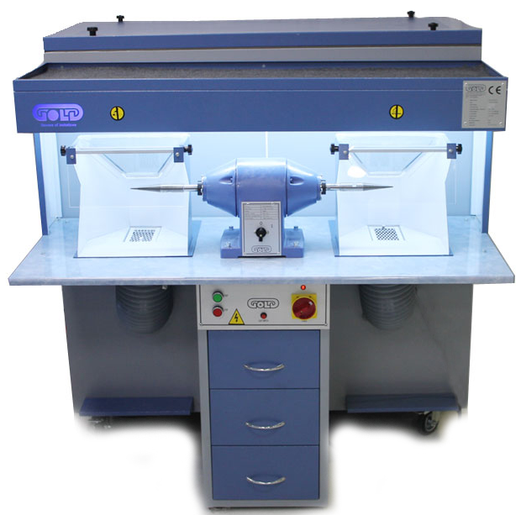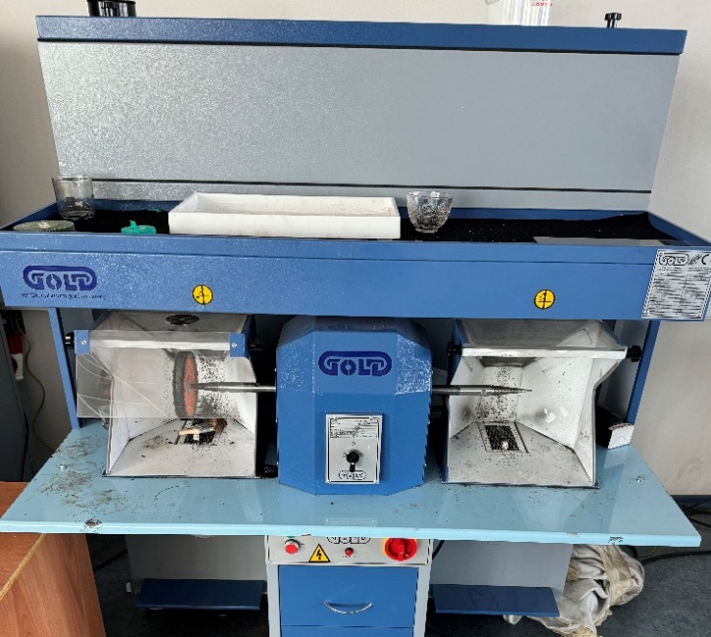

LAPPING MACHINE
The machine can easily do lapping with a vertical angle motor and you have the chance of recovering your losses caused by 2000 m3 / h suction power and bag filter system by 97-98%. With the optional inverter installed, you can adjust the rotation speed between 0-4500 rpm.
ПРИТИРОЧНАЯ МАШИНА
Машина может легко выполнять притирку с помощью двигателя с вертикальным углом наклона, и у вас есть шанс на 97-98% компенсировать потери, вызванные мощностью всасывания 2000 м3 / ч и системой рукавных фильтров. С установленным дополнительным инвертором вы можете регулировать скорость вращения в диапазоне 0-4500 об /мин.
Width 117 cm
Size 86 cm
Height 75 cm
Weight 90 kg
Electricity usage 380 / 50 Hz
Energy power 3 Kw
Цена: 2.000 $
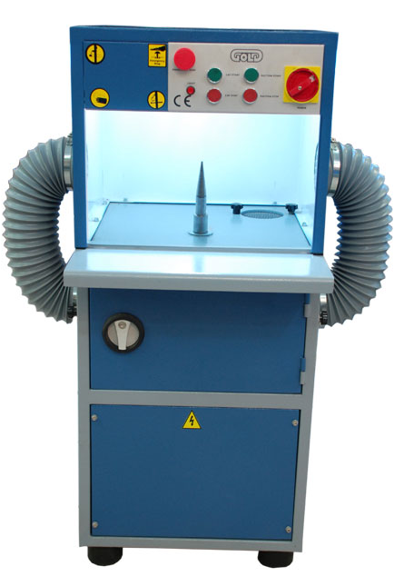
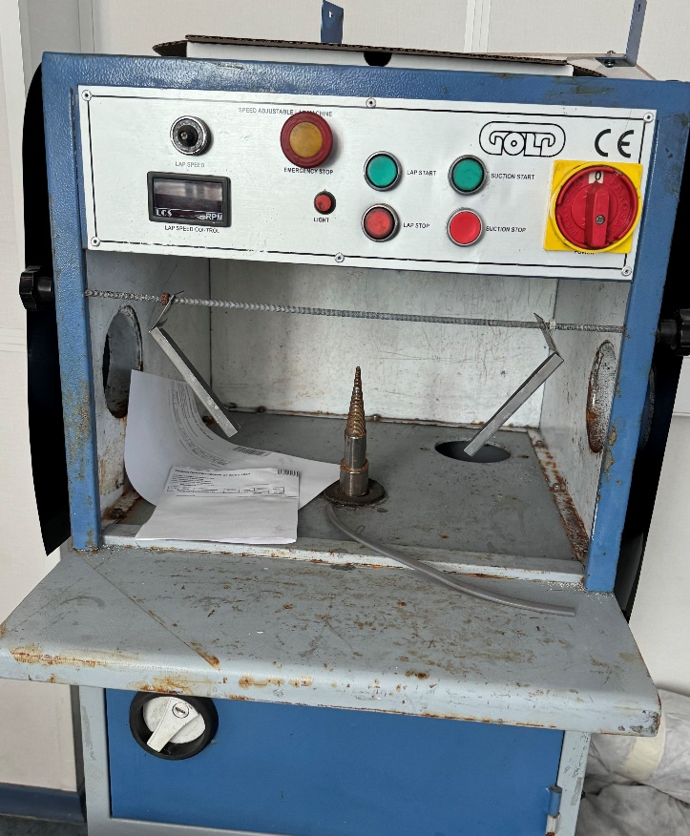

MAGNETIC FINISHERS
Magnetic polishes help the stainless steel needles to come to ligth the color and reach a certain level of brightness, where you cannot reach them with the help of human hands or brushes after casting or buffing or polishing. It is produced in various sizes according to your capacity and each length is full stainless steel. With the factory-set timing, the needles can turn from right to left or left to right.
Магнитная галтовка
Магнитные полироли помогают иглам из нержавеющей стали придать нужный цвет и достичь определенного уровня яркости, до которого невозможно дотянуться руками или кистями после отливки, полировки или натирания. Они изготавливаются различных размеров в зависимости от вашей производительности, и каждая длина полностью изготовлена из нержавеющей стали. С установленным на заводе временем иглы могут поворачиваться справа налево или слева направо.
Двигатель – 1/5hp 1.1 kW
Cкорость оборота - 1500
Время – 0-60 min
Объем – 1200 gr
Размеры – 150x54x57 cm
Вес – 60 kg
Цена: 2.500 $
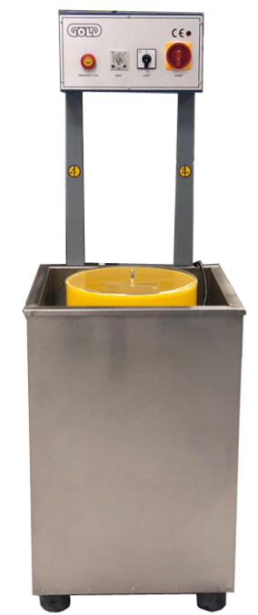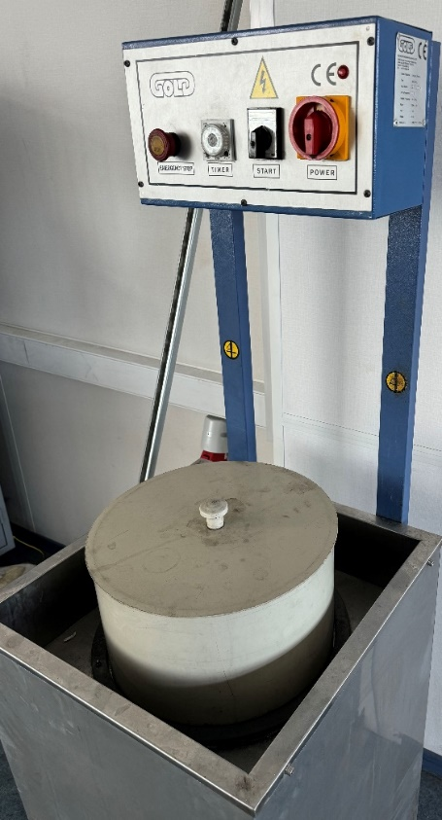

KT-1320 Rotary Tumbler Surface Polisher Jewelry Polishing Machine - 11kg Capacity Chamfering Finishing Machine
With a generous capacity of 11 kilograms, the Rotary Tumbler Surface Polisher can effortlessly handle large batches of jewelry or other small objects, maximizing efficiency and saving you time. Achieve a mirror-like finish on your jewelry and metalwork with the Rotary Tumbler Surface Polisher. Its gentle tumbling action removes burrs, sharp edges, and surface imperfections, resulting in a smooth, refined texture. More than just a jewelry polisher, this versatile machine can be used for various applications, including deburring, descaling, cleaning, and burnishing. It's perfect for jewelers, metalworkers, hobbyists, and anyone looking to add a professional touch to their projects. Designed with simplicity in mind, the Rotary Tumbler Surface Polisher is incredibly easy to use. Simply load your items into the tumbler, add polishing media, set the desired speed and time, and let the machine do the rest. Built to withstand the rigors of daily use, the Rotary Tumbler Surface Polisher is constructed from high-quality materials, ensuring longevity and reliability. Its robust design guarantees years of dependable service.
Машина для полировки ювелирных изделий с вращающимся барабаном KT-1320 - машина для снятия фасок грузоподъемностью 11 кг
Благодаря большой грузоподъемности в 11 кг полировщик поверхностей с вращающимся барабаном может без особых усилий обрабатывать большие партии ювелирных изделий или других мелких предметов, обеспечивая максимальную эффективность и экономя ваше время. С помощью полировщика поверхностей с вращающимся барабаном вы сможете добиться зеркального блеска ваших ювелирных изделий и изделий из металла. Благодаря мягкому вращательному движению удаляются заусенцы, острые края и дефекты поверхности, в результате чего получается гладкая, изысканная текстура. Эта универсальная машина может использоваться не только для полировки ювелирных изделий, но и для различных целей, включая удаление заусенцев, накипи, чистку и полировку. Он идеально подходит для ювелиров, металлургов, любителей и всех, кто хочет придать своим проектам профессиональный вид. Разработанный с учетом простоты, полировщик поверхностей Rotary Tumbler невероятно прост в использовании. Просто загрузите ваши изделия в стакан, добавьте полировальный материал, установите желаемую скорость и время, и дайте им высохнуть.
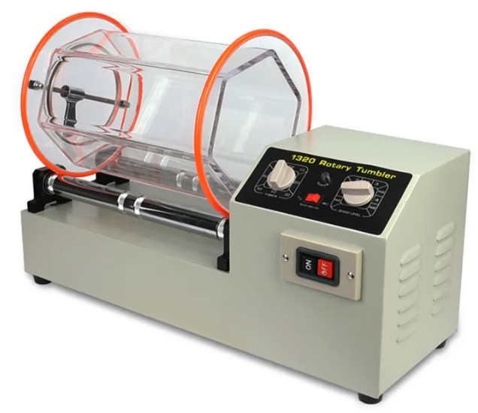
Габаритные размеры (ДхШхВ) - 565х200х380 мм Вес 20 кг Электропитание 220 В/6A, 50 Гц Цена: 30.000р. (350 $)

Индукционная плавильная печь B5
Компактная конструкция с небольшой площадью. Простота в эксплуатации. Плавление за короткое время. Долговечный материал и высокое качество изготовления. Максимальная эффективность в часы пиковой нагрузки. Установка в короткие сроки. Совместимость с тиглями весом от 3 до 4 и 5 килограммов с различными легко заменяемыми катушками. Модульная конструкция с технологией IGBT. Секция тигля с системой рычагов. Защита от перегрева. Защита от высокого тока. Система звукового оповещения. Защита от низкого напряжения. Защита от перегрузки.
Технические характеристики
Рабочее напряжение: 380 В -/+ 10%, 50 Гц 3 фазы. Потребляемая мощность: 7 кВт. Плавильная способность: 5 кг (24-каратное золото), 3,5 кг (14-каратное золото). Время плавления: от 8 до 12 минут. Вес: 47 кг. Размеры Длина: 780 мм. Ширина: 480 мм. Высота: 315 мм.
Цена: 6.000$

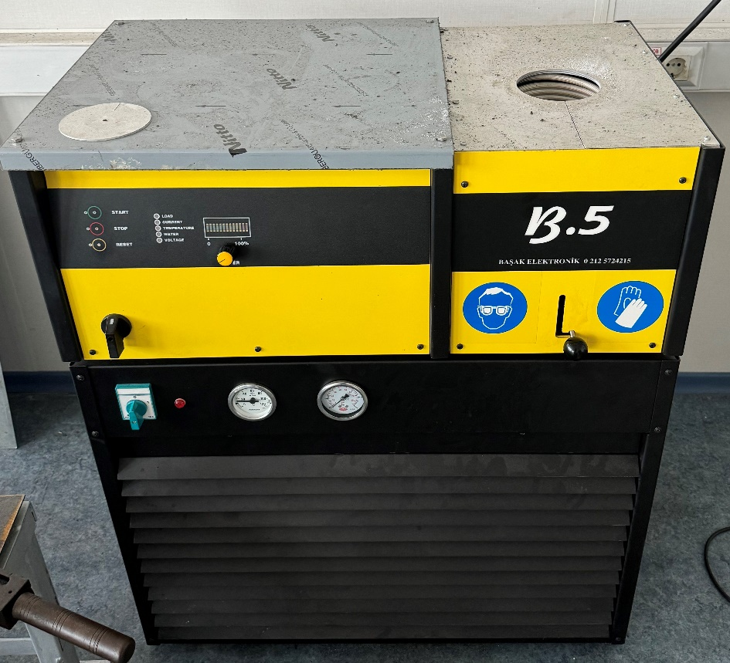

Hidrozon
Saldatrice ossidrica ad alcol metilico: Il principio di funzionamento del generatore è basato sulla dissociazione elettrolitica dell’acqua per ottenere Idrogeno ad un elevata purezza per trattamenti termici in genere, adatta per laboratori di oreficeria, argenteria, bigiotteria, occhialeria, meccanica di precisione, ecc. L’elevata temperatura della microfiamma, circa 3000°C. di colore verde depurata dall’apposito liquido disossidante, permette di eseguire saldature di tipo dolce e forte senza la necessità di riscaldare grandi masse di materiale.
Сварочный аппарат для гидрозонной сварки (пайка)
Сварочный аппарат с метиловым спиртом: принцип работы генератора основан на электролитической диссоциации воды для получения водорода с высокой чистотой для термической обработки, как правило, подходит для лабораторий ювелирных изделий, столового серебра, бижутерии, очков, прецизионной механики и т. д. высокая температура микропламены, около 3000°C. зеленый цвет, очищенный специальной жидкостью для раскисления, позволяет выполнять сварку мягкого и сильного типа без необходимости нагрева больших масс материала.
Количество горелок 4
Источник питания 230 В- 50/60 Гц
Мощность 1,55 кВт
Вес нетто 44 кг
Вес брутто 49 кг
Габаритные размеры 60 x 80 x 77 см
Цена: 4.500 $
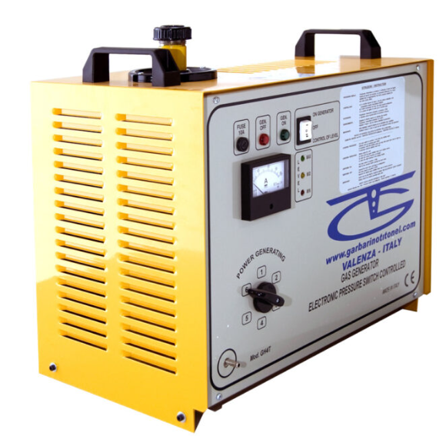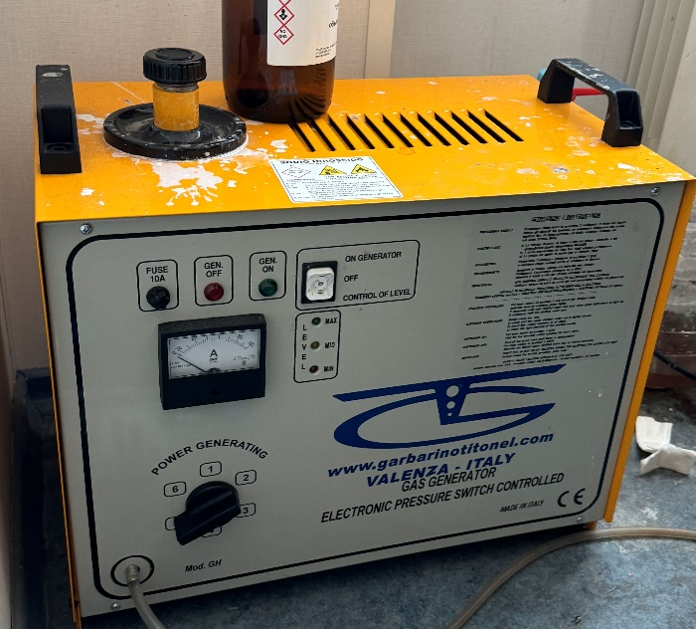

Decoiler Machine
During the production of semi-finished products, it is necessary to open the ends of gold and carbonless iron and to remove the wall thickness of the gold. It is a machine for separating gold from iron after refining
Разматыватель (Станок для Растачвания Концов)
При производстве полуфабрикатов необходимо открывать концы золота и безуглеродистого железа и уменьшать толщину стенок золота. Это машина для отделения золота от железа после рафинирования
Width 50 cm
Size 35 cm
Height 110 cm
Weight 180 kg
Electricity usage 380 / 50 Hz
Energy power 1,5 Kw
Цена: 5.500 $
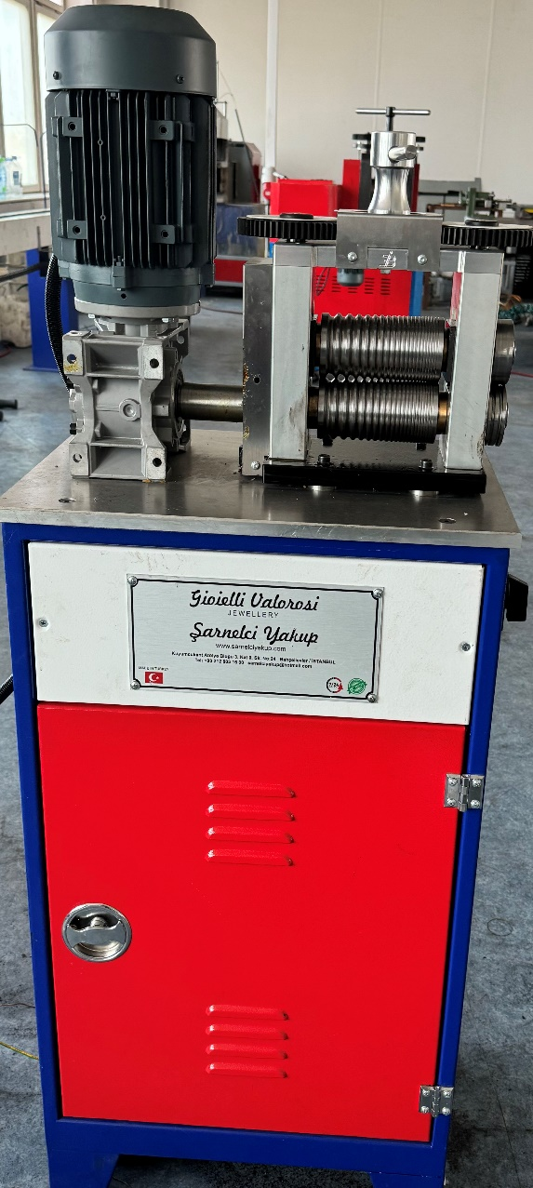
Галтовка роторная
Центробежные шлифовально-полировальные установки настольного исполнения для мокрой шлифовки и сухой полировки изделий. Благодаря модульной конструкции возможна постройка установки с применением до 2 барабанов, комбинированных на мокрую и сухую обработку. Высокая износоустойчивость трущихся поверхностей барабана. Благодаря прецизионных подшипников очень бесшумная и плавная работа установки. Каркас собран из лёгких и стабильных профилей. Новейшие системы выставления зазора между рабочей и неподвижной части барабанов позволяют работу с очень мелкими изделиями.
Тип: CF 2х18 T
Емкость барабана: 2х18л
Внутренний диаметр: 333мм
Габариты д*г*в: 1200х580х750
Вес: 140кг
Мощность 1.8KW / 230V
Цена: 21.000$
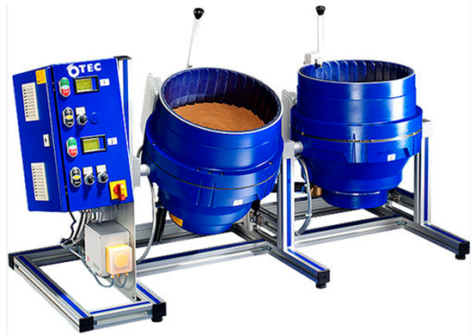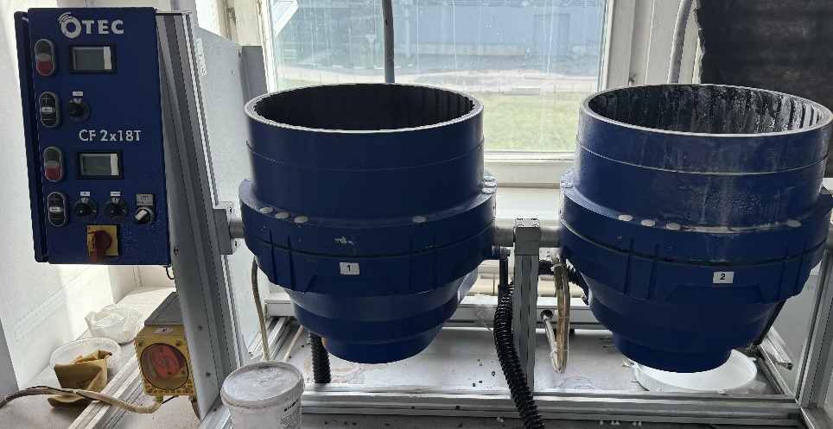

LSE-20 ‘’Eitan’’ Steam Cleaner dry steam
Excellent performance throughout the entire product line with a complete dry finish. Same excellent features, this model is built especially for high volume with a Dual Head for Fixed and optional added flexible hand piece. The operation provide on spot high pressure dry steam to clean fast and easy. High water capacity, 20 litres. Approximate working time 6 hours non-stop. Ideal for high production of jewellery manufacturer. Used for the aviation, military, motor, general manufacturing, medical, c and c production pieces, large dental implant manufacturing and after-market industries. Built to last robust unit. No drop of steam pressure during operation.
Пароочиститель LSE-20 ‘Эйтан’ с сухим паром
Превосходная производительность во всей линейке продуктов благодаря полному высыханию. Обладая теми же превосходными характеристиками, эта модель создана специально для работы с большим объемом, с двойной насадкой для фиксирования и дополнительным гибким наконечником для рук. Для быстрой и легкой очистки на месте используется сухой пар высокого давления. Высокая производительность по воде, 20 литров. Приблизительное время непрерывной работы 6 часов. Идеально подходит для производства ювелирных изделий высокого качества. Используется в авиации, военном деле, автомобилестроении, общем производстве, медицине, производстве деталей типа c и c, производстве крупных зубных имплантатов и вторичном производстве. Надежный агрегат, рассчитанный на длительный срок службы. Во время работы давление пара не падает.
Электричество - 380 V
Максимальная мощность – 8.5 kW
Объем – 20 lt
Двигатель – 0.5 hp
Максимальный выход – 8 bar – 120 psi
Стабильный выход – 75 bar- 107 psi
Размеры – 69x51x61 cm
Вес – 85 kg
Цена: 4.500 $
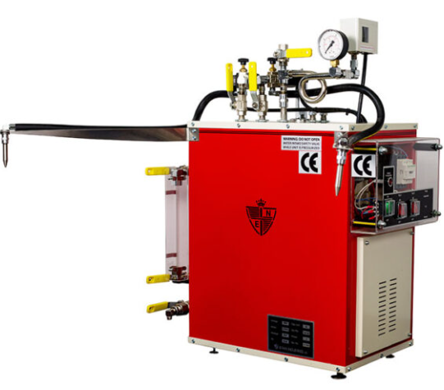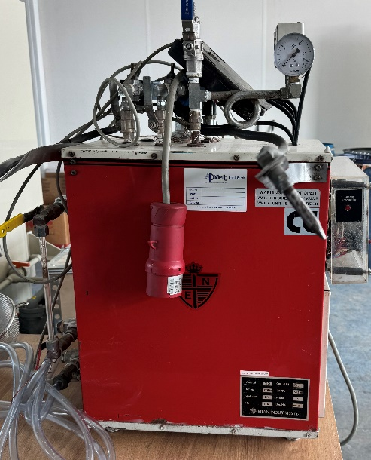
Ультразвуковая ванна для промывки ювелирных изделий (2шт)
Для промывки ювелирных изделий ультразвуком
Объем – 50 lt
Вес 43 кг
Ультразвуковая мощность – 880w – 11 преобразователь
Генератор – 660w – 3 Ампер
Внутренние размеры – 400x300x420 mm
РАЗМЕРЫ – 550x490x880 mm
Размеры корзины – 355x300x260 mm
Частота – 40 KHzs
Мощность нагрева – 2400 W
Мощность – 220 V - 50/60 Hz
Цена: 7.000 $ (за 2шт.)

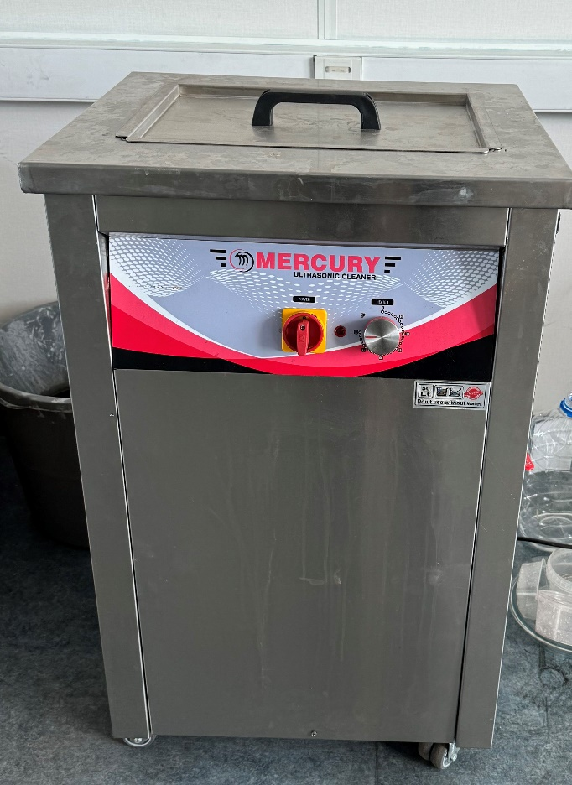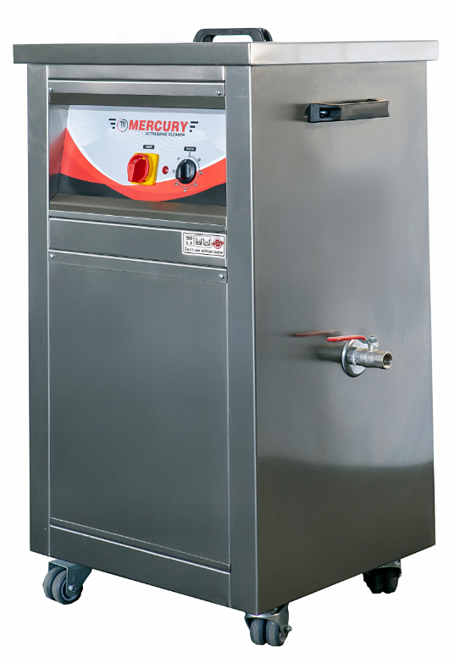

Ультразвуковая ванна для промывки ювелирных изделий 25л

Цена: 280 000р. (3.200 $)

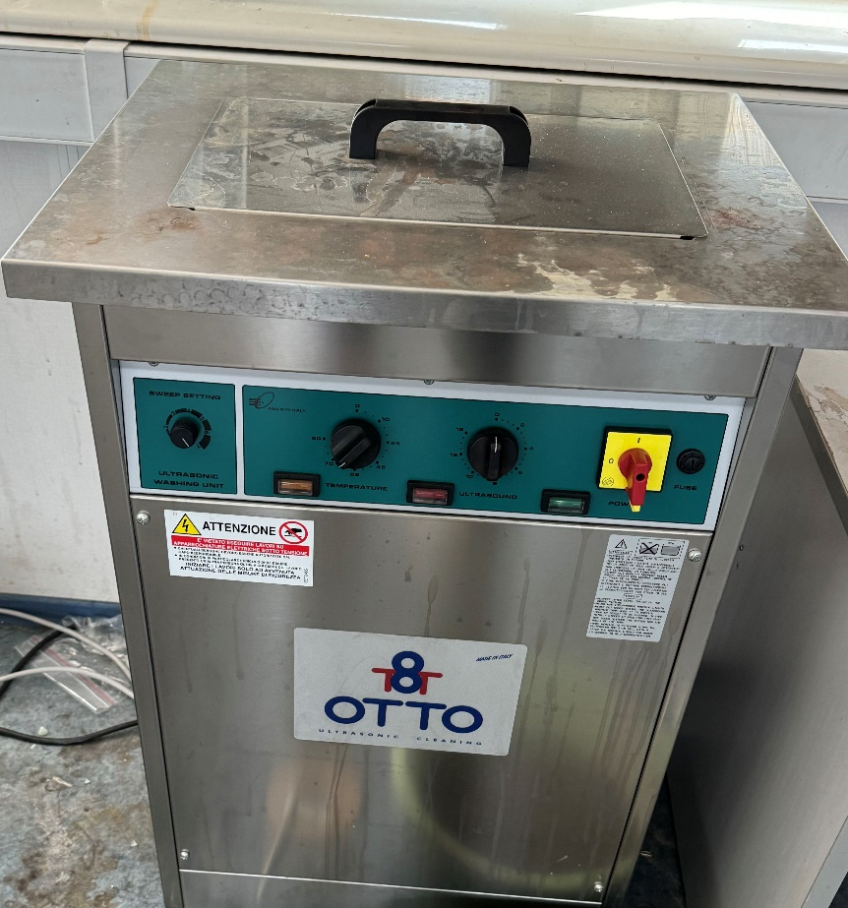

Парогенератор
Паровой очиститель для высокотемпературной очистки ювелирных изделий. Эффективно очищает изделия без необходимости снимать драгоценные камни.
Объем 5л
Мощность 5КВт
Напряжение/частота 220В/50Гц
Время работы 4 часа
Давление 5,5 Бар
Вес 27 кг
Время подготовки к работе 7мин
Размер 380х430х500мм
Цена: 98.000р (1.100 $)
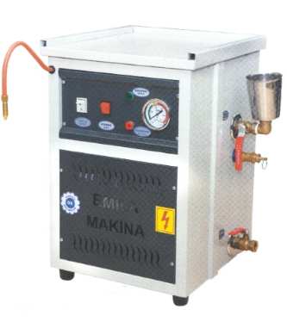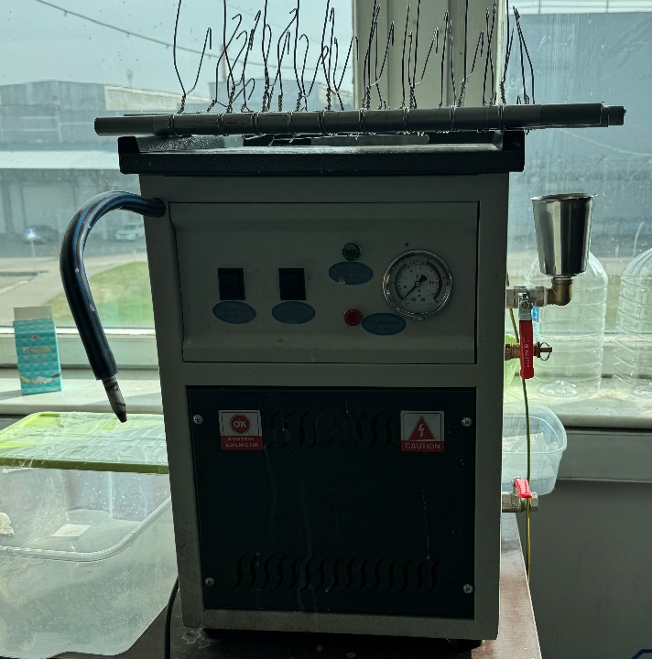

Верстак ювелирный на 4 персоны (5шт.)

Цена: 500 $ за одну шт.

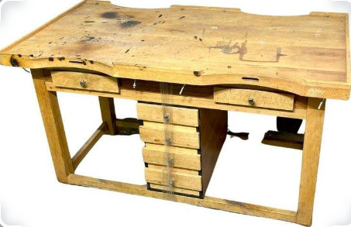

Rolling Mill Team
It will allow you to comfortably use designs and motifs suitable for today’s trends in gold craftsmanship is a system. It is the machine used in the patterning process for rectangular and square carnelian tubes. It can be easily used for all products over the desired pattern.
Фильеры
Это позволит вам с комфортом использовать рисунки и мотивы, соответствующие современным тенденциям в золоте мастерство - это система. Это машина, используемая в процессе создания рисунка для прямоугольных и квадратных сердоликовых трубок. Его можно легко использовать для изготовления любых изделий по желаемому шаблону.

Цена: 4.500 $

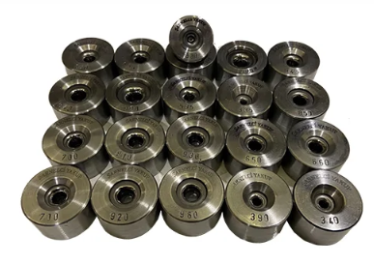

Turkish Head
Gold and silver products in square and rectangular shapes from 0 to 12 millimeters It is the apparatus used for the measurement calibration and forming process of the products.
Головка шаблона
Изделия из золота и серебра квадратной и прямоугольной формы от 0 до 12 миллиметров Это устройство используется для измерения, калибровки и формования изделий.

Цена: 2.500 $

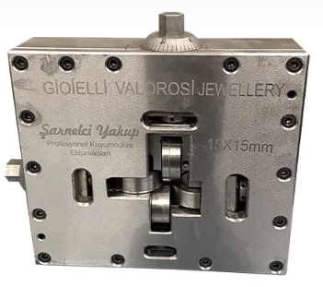

Pattern Head
It will allow you to comfortably use designs and motifs suitable for today’s trends in gold craftsmanship is a system. It is the machine used in the patterning process for rectangular and square carnelian tubes. It can be easily used for all products over the desired pattern.
Насадка для выкройки
Это устройство позволит вам с комфортом использовать рисунки и мотивы, соответствующие современным тенденциям в изготовлении изделий из золота. Это машина, используемая в процессе нанесения рисунка на прямоугольные и квадратные сердоликовые трубки. Ее можно легко использовать для всех изделий по желаемому рисунку.

Цена: 1.500 $

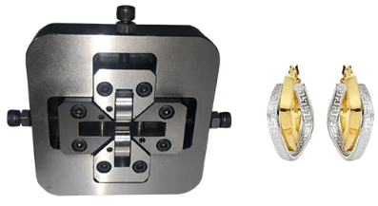

Morini Team
It is used for the gold and silver encrustation of formed products (iron or tombaka). The system consists of two rolling mills, a tower and a Turkish Head station. Despite its complex structure, it is an easy-to-use machine.

Система Морини (для производства полых цепочек)
Используется для инкрустации золотом и серебром формованных изделий (чугуна или томбаки). Система состоит из двух прокатных станов, башни и турецкой головной станции. Несмотря на сложную конструкцию, это простая в использовании машина.

Цена: 4.500 $

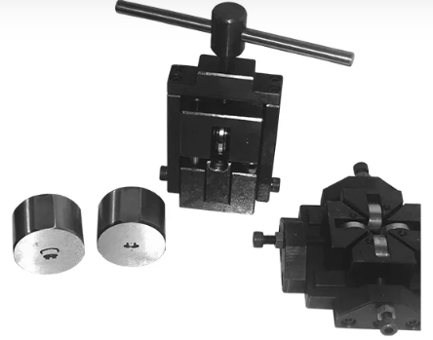

Hallow (Chain) Crush Mold
Halow Chains used in the patterning process, are molds available in various models
Пресс-форма для измельчения (штампы)
Пресс-формы для измельчения орехов, используемые в процессе формирования рисунка, выпускаются различных моделей

Цена: 4.500 $

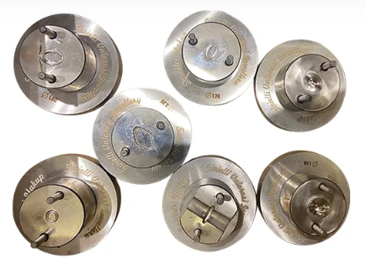

Bracelet Malacha
Ring mandrel used in manual winding machines.
Браслет Malacha
Кольцевая оправка, используемая в станках для ручной намотки.

Цена: 2.500 $
